

Secteur Tertiaire Informatique

Filière « Etude et développement »

**Déchiffrer une Base De Données**



Séquence « Les bases de données »

Evaluation

**Mise en pratique**

Apprentissage

|  |  |  |  |
| --- | --- | --- | --- |
| Version | Date | Auteur(s) | Action(s) |
| 1.0 | 07/01/2020 | Rouyer Alexis | Création du document |

**Table des matières**

[1. Exercice 1 4](#_Toc29304262)

[1.1 Exemple : 4](#_Toc29304263)

[1.2 5](#_Toc29304264)

[1.3 5](#_Toc29304265)

[1.4 5](#_Toc29304266)

[1.5 5](#_Toc29304267)

[1.6 5](#_Toc29304268)

[1.7 6](#_Toc29304269)

[1.8 6](#_Toc29304270)

[1.9 6](#_Toc29304271)

[2. Exercice 2 6](#_Toc29304272)

[2.1 6](#_Toc29304273)

[2.2 6](#_Toc29304274)

[2.3 6](#_Toc29304275)

[2.4 6](#_Toc29304276)

[2.5 6](#_Toc29304277)

[2.6 7](#_Toc29304278)

[2.7 7](#_Toc29304279)

[2.8 7](#_Toc29304280)

[2.9 7](#_Toc29304281)

[2.10 7](#_Toc29304282)

# Exercice 1

Pour chaque exemple, donnez les 20 premiers résultats de la requête ainsi que le but de celle-ci.

## Exemple :

Enoncé :

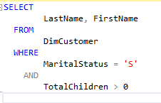

Réponse :

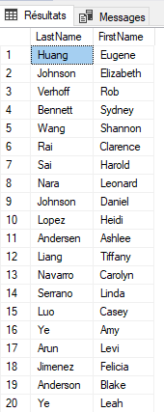Selon la base de données, la requête ressort le nom et prénom des familles monoparentales (MaritalStatus = ‘S’ étant les personnes célibataires (Single en anglais) et TotalChildren > 0 signifie ayant au moins 1 enfant).

## 

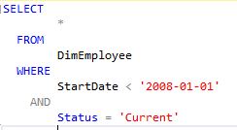

## 

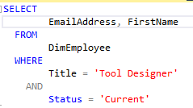

## 

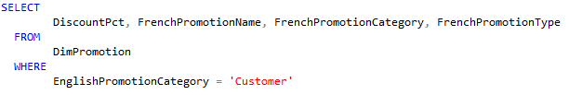

## 

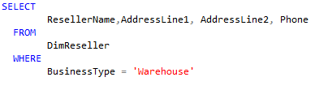

## 

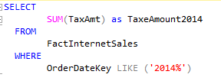

## 

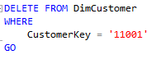

## 

Ssms_kIgxwMfELt.png

## 

Ssms_BQCLMHpna1.png

# Exercice 2

Pour chaque exemple, construire la requête permettant d’obtenir le résultat escompté.

## 

Ressortir le nom des régions et des pays de ventes situées en Amérique du Nord.

## 

Ressortir les noms, prénoms et mails des prospects situés en Californie.

## 

Ressortir l’id de la catégorie vêtements

## 

Ressortir le nom des sous catégories en espagnol de la catégorie vêtements (2 solutions possibles – 1 seule demandée)

## 

Rajouter la 1ère semaine de janvier 2015 dans les dates.

## 

Rajouter le produit suivant :

Lagono 9453 – Dynamo haut de gamme, légère en PVC pour roue arrière ou avant, blanche. Prix d’achat : 15.63 € Prix de vente : 42.99 €

Puissance : 3W, Voltage : 6V

Infos internes :

* Désignation secondaire : DY-LUG01-01
* Photo : dynamo\_lugono.jpg
* Modèle Lagono

## 

Une erreur s’est glissée dans l’enregistrement des appels passés le 27 mai 2014. Il n’y a pas eu 317 appels le matin mais 298. Corrigez l’erreur.

## 

La cliente Jessica Henderson a changé d’adresse mail.

C’est maintenant : jessica92@adventure-works.com

Merci de procéder à la modification

## 

Suite à une modification de la fiscalité, le compte comptable Telephone s’intitule désormais Telephone and Atel

## 

Les promotions concernant les pneus de VTT sont désormais attribuées aux revendeurs et plus aux clients. Par ailleurs, la remise n’est plus de 50% mais de 35%. Merci de mettre à jour vos tableaux récapitulatifs.

**CREDITS**

**ŒUVRE COLLECTIVE DE l’AFPA**

**Sous le pilotage de la DIIP et du centre d’ingénierie sectoriel Tertiaire-Services**

**Equipe de conception (IF, formateur, mediatiseur)**

Alexis Rouyer - Formateur

**Date de mise à jour** : 07/01/2020

**Reproduction interdite**

Article L 122-4 du code de la propriété intellectuelle.

« Toute représentation ou reproduction intégrale ou partielle faite sans le consentement de l’auteur ou de ses ayants droits ou ayants cause est illicite. Il en est de même pour la traduction, l’adaptation ou la reproduction par un art ou un procédé quelconque. »